1. 在浙工商信电&AI学院党员钉钉群里面打开三联系提交界面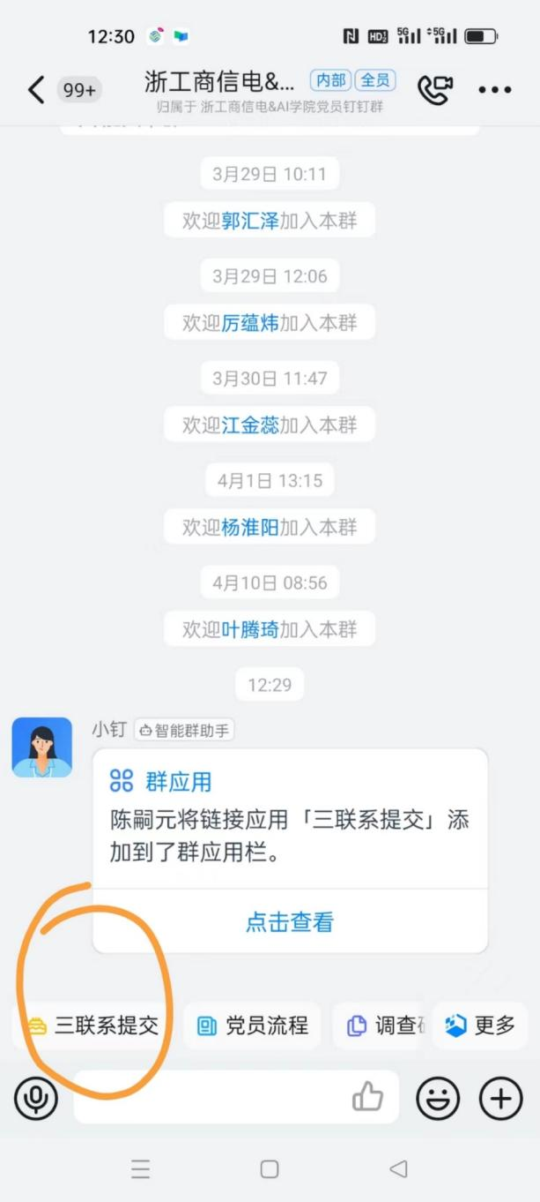
2. 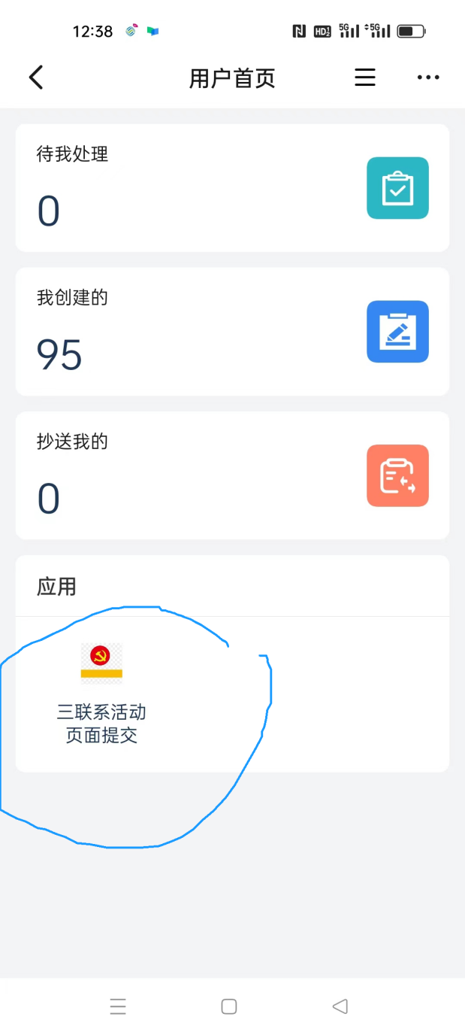
3. 选择姓名之后即可自动跳出待联系人的信息

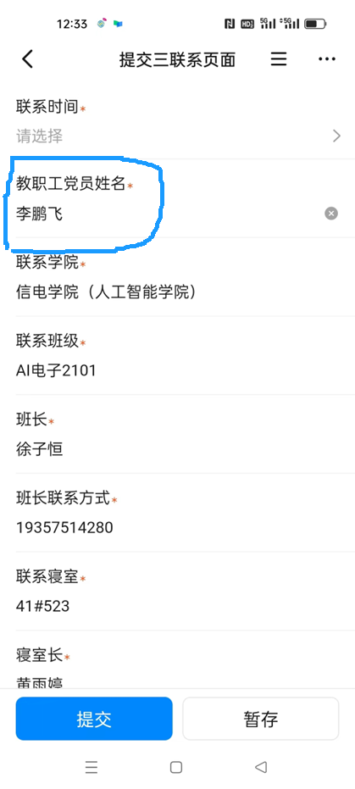

1. 